BỘ GIÁO DỤC VÀ ĐÀO TẠO
TRƯỜNG ĐẠI HỌC CÔNG NGHỆ ĐÔNG Á
KHOA: CÔNG NGHỆ THÔNG TIN



BÀI TẬP LỚN
HỌC PHẦN: THƯƠNG MAI ĐIỆN TỬ
ĐỀ TÀI MỞ: XÂY DỰNG WEBSITE BÁN Ô TÔ THEO
MÔ HÌNH SIÊU THỊ TRỰC TUYẾN

Sinh viên thực hiện | Lớp | Khóa
Nguyễn Trí Dũng | DCCNTT 13.10.16 | 13
Đào Văn Thái | DCCNTT 13.10.16 | 13
Nguyễn Trung Hiếu | DCCNTT 13.10.16 | 13

Bắc Ninh, năm 2024

BỘ GIÁO DỤC VÀ ĐÀO TẠO
TRƯỜNG ĐẠI HỌC CÔNG NGHỆ ĐÔNG Á
KHOA: CÔNG NGHỆ THÔNG TIN

BÀI TẬP LỚN
HỌC PHẦN: THƯƠNG MAI ĐIỆN TỬ

ĐỀ TÀI MỞ: XÂY DỰNG WEBSITE BÁN Ô TÔ THEO
MÔ HÌNH SIÊU THỊ TRỰC TUYẾN

STT | Sinh viên thực hiện | Mã sinh viên | Điểm bằng số | Điểm bằng chữ
1 | Nguyễn Trí Dũng | 20223155
2 | Đào Văn Thái | 20223051
3 | Nguyễn Trung Hiếu | 20223104

CÁN BỘ CHẤM 1  (Ký và ghi rõ họ tên) | CÁN BỘ CHẤM 2  (Ký và ghi rõ họ tên)

LỜI MỞ ĐẦU
Trong thời đại cách mạng công nghiệp 4.0, thương mại điện tử không chỉ đơn thuần là kênh phân phối mà còn trở thành nền tảng chiến lược cho các doanh nghiệp trong mọi lĩnh vực, đặc biệt là ngành công nghiệp ô tô. Đề tài "Xây dựng website bán ô tô theo mô hình siêu thị trực tuyến" hướng đến việc phát triển một hệ thống mua sắm ô tô trực tuyến toàn diện, nơi người dùng có thể tiếp cận, tìm kiếm và lựa chọn ô tô một cách thuận tiện và minh bạch, giống như việc trải nghiệm tại các siêu thị truyền thống.

Việc xây dựng website bán ô tô này không chỉ đơn thuần là việc thiết kế một trang web thương mại điện tử, mà còn đòi hỏi sự tích hợp chặt chẽ giữa các yếu tố kỹ thuật, chiến lược kinh doanh, và trải nghiệm người dùng. Các yếu tố như khả năng quản lý danh mục sản phẩm phong phú, công cụ so sánh xe, hệ thống tư vấn trực tuyến, và các dịch vụ hỗ trợ tài chính, bảo hiểm, đăng ký xe sẽ là những điểm nhấn chính của dự án này. Ngoài ra, một phần quan trọng trong dự án là phát triển các chức năng giao dịch an toàn và bảo mật, đồng thời đảm bảo quy trình thanh toán nhanh chóng, tiện lợi cho khách hàng.

Để thực hiện dự án này, sinh viên sẽ phải nghiên cứu và áp dụng các nền tảng công nghệ như WordPress, WooCommerce, hoặc các giải pháp tùy chỉnh, kết hợp với các công cụ tối ưu hóa SEO và trải nghiệm người dùng (UX/UI). Việc phân tích hành vi khách hàng, từ quá trình tìm kiếm, quyết định mua hàng đến phản hồi sau khi giao dịch cũng là một khía cạnh quan trọng nhằm giúp doanh nghiệp hiểu rõ hơn về nhu cầu thị trường và điều chỉnh chiến lược tiếp thị của mình.

Ngoài ra, dự án cũng yêu cầu sinh viên phải phát triển các chiến lược tiếp thị số, bao gồm việc sử dụng quảng cáo trực tuyến, SEO, và các phương pháp tiếp cận khách hàng thông qua mạng xã hội, nhằm tăng cường sự hiện diện của website trên không gian mạng, thu hút nhiều lượt truy cập và nâng cao doanh số bán hàng. Đề tài này không chỉ giúp sinh viên nắm vững kiến thức về thương mại điện tử, mà còn cung cấp cơ hội để phát triển các kỹ năng thực tế về lập kế hoạch, quản lý dự án, và triển khai các giải pháp công nghệ số tiên tiến.

MỤC LỤC
LỜI MỞ ĐẦU 1
DANH MỤC HÌNH ẢNH 3
CHƯƠNG I: GIỚI THIỆU ĐỀ TÀI 4
1.1 Lý do chọn đề tài 4
1.2 Mục tiêu nghiên cứu 4
1.3 Phạm vi nghiên cứu 5
1.4 Ý nghĩa thực tiễn 5
CHƯƠNG 2: CƠ SỞ LÝ THUYẾT VÀ MÔ HÌNH NGHIÊN CỨU 6
2.1 Cơ sở lý thuyết về mã nguồn mở 6
2.2 Công nghệ phát triển website bán ô tô 6
2.3 Mô hình nghiên cứu 7
CHƯƠNG 3: HIỆN TRẠNG ỨNG DỤNG CNTT 9
3.1 Tình hình ứng dụng công nghệ thông tin trong doanh nghiệp 9
3.2 Mức độ sẵn sàng cho thương mại điện tử 9
3.3 Khả năng đáp ứng của thị trường và người tiêu dùng 10
CHƯƠNG 4. TRIỂN KHAI LÊN HOSTING VÀ VPS 12
4.1 Thiết lập dữ liệu và cơ sở dữ liệu cho trang web bằng cPanel 12
4.2 Trang chủ admin 14
4.3 Chỉnh sửa sản phẩm của cửa hàng 14
4.4 Quản lý đơn hàng 15
4.5 Thống kê đơn hàng 15
4.6 Giao diện chính của trang web bán ô tô 16
4.7 Giao diện siêu thị bán theo mô hình trực tuyến 16
CHƯƠNG 5: KẾT LUẬN 17
5.1. Kết quả đạt được 17
5.2. Hạn chế 17
5.3. Kiến nghị và hướng phát triển 17
DANH MỤC TÀI LIỆU THAM KHẢO 19

DANH MỤC HÌNH ẢNH
Hình 4. 1 Truy cập vào cPanel để vào phpMyAdmin 12
Hình 4. 2 Tạo cơ sở dữ liệu cho website 12
Hình 4. 3 Truy cập vào miền để đến nơi lưu trữ code 13
Hình 4. 4 Thêm code vào trong tệp 13
Hình 4. 5 Trang chủ admin 14
Hình 4. 6 Chỉnh sửa sản phẩm của cửa hàng 14
Hình 4. 7 Quản lý đơn hàng 15
Hình 4. 8 Thống kê đơn hàng 15
Hình 4. 9 Giao diện chính của trang web bán ô tô 16
Hình 4. 10 Giao diện siêu thị bán theo mô hình trực tuyến 16

CHƯƠNG I: GIỚI THIỆU ĐỀ TÀI

Lý do chọn đề tài
Ngành công nghiệp ô tô hiện nay đang có tốc độ phát triển nhanh chóng, đi cùng với đó là nhu cầu ngày càng tăng về việc mua sắm ô tô trực tuyến. Theo xu hướng thương mại điện tử, các doanh nghiệp trong lĩnh vực ô tô đang bắt đầu chuyển mình từ kênh bán hàng truyền thống sang trực tuyến nhằm tiếp cận đến nhiều đối tượng khách hàng hơn và nâng cao khả năng cạnh tranh. Tuy nhiên, chi phí phát triển một hệ thống website thương mại điện tử chuyên nghiệp thường khá cao và phức tạp, đặc biệt đối với các doanh nghiệp vừa và nhỏ.
Việc sử dụng mã nguồn mở, cụ thể là WooCommerce – một plugin mạnh mẽ của WordPress, cung cấp giải pháp tiết kiệm chi phí và dễ dàng triển khai. WooCommerce là một công cụ thương mại điện tử mã nguồn mở phổ biến, hỗ trợ xây dựng các website bán hàng từ đơn giản đến phức tạp
Với khả năng tùy biến cao và một cộng đồng hỗ trợ mạnh mẽ. Điều này không chỉ giúp tiết kiệm chi phí phát triển mà còn cung cấp khả năng mở rộng và tích hợp nhiều tính năng theo nhu cầu của doanh nghiệp.
Lý do chọn đề tài này là để khám phá tiềm năng của việc sử dụng WooCommerce và các công cụ mã nguồn mở khác trong việc xây dựng một website bán ô tô, đồng thời đánh giá hiệu quả của giải pháp này trong bối cảnh doanh nghiệp hiện đại.

Mục tiêu nghiên cứu
Mục tiêu chính: Tìm hiểu cách sử dụng WooCommerce để xây dựng một website thương mại điện tử chuyên nghiệp cho việc bán ô tô, đồng thời xác định các yếu tố cần thiết để tối ưu hóa trải nghiệm người dùng và quy trình bán hàng trực tuyến.
Mục tiêu phụ: Phân tích tính khả thi và hiệu quả của WooCommerce trong việc phát triển website bán hàng trong lĩnh vực ô tô. Đề xuất các giải pháp và chiến lược triển khai, bao gồm lựa chọn hosting, cấu trúc website, tối ưu SEO và tích hợp các công cụ thanh toán, quản lý sản phẩm và khách hàng.
Xây dựng một mô hình thử nghiệm (prototype) cho website bán ô tô sử dụng WooCommerce, bao gồm việc thiết kế giao diện, cấu hình tính năng và kiểm tra hoạt động của hệ thống.

Phạm vi nghiên cứu
Phạm vi kỹ thuật: Tập trung vào việc nghiên cứu và triển khai WooCommerce, WordPress và các plugin liên quan để xây dựng một website bán ô tô. Nghiên cứu sẽ bao gồm việc lựa chọn và cấu hình các công cụ, plugin hỗ trợ các chức năng bán hàng, thanh toán, vận chuyển, quản lý sản phẩm và khách hàng.
Phạm vi nội dung: Nghiên cứu này sẽ tập trung vào lĩnh vực bán ô tô trực tuyến, với các phân tích về nhu cầu thị trường, hành vi người tiêu dùng và cách tối ưu hóa quá trình mua hàng trên website.
Phạm vi thời gian: Nghiên cứu sẽ được thực hiện trong khoảng thời gian 6 tháng, bao gồm các giai đoạn thu thập thông tin, phân tích, xây dựng và thử nghiệm mô hình website.

Ý nghĩa thực tiễn
Đối với doanh nghiệp: Cung cấp một giải pháp hiệu quả về chi phí để phát triển website bán ô tô, giúp các doanh nghiệp nhỏ và vừa dễ dàng tiếp cận thị trường trực tuyến mà không cần đầu tư quá nhiều vào hạ tầng kỹ thuật.
Đối với ngành thương mại điện tử: Đóng góp vào kho kiến thức về việc ứng dụng WooCommerce và mã nguồn mở trong việc phát triển website thương mại điện tử, đặc biệt là trong lĩnh vực bán ô tô – một lĩnh vực đòi hỏi nhiều yếu tố đặc thù.
Đối với người tiêu dùng: Tạo điều kiện để người tiêu dùng có thể tiếp cận và mua sắm ô tô trực tuyến một cách dễ dàng, tiện lợi và nhanh chóng hơn, từ đó nâng cao trải nghiệm mua hàng.

CHƯƠNG 2: CƠ SỞ LÝ THUYẾT VÀ MÔ HÌNH NGHIÊN CỨU

2.1 Cơ sở lý thuyết về mã nguồn mở
Khái niệm mã nguồn mở : Mã nguồn mở (Open Source) là các phần mềm có mã nguồn được công khai, cho phép người dùng không chỉ sử dụng mà còn có quyền tải về, chỉnh sửa và phân phối lại theo nhu cầu của họ. Khác với các phần mềm thương mại, mã nguồn mở tập trung vào sự tự do trong việc tùy chỉnh và phát triển, thường được hỗ trợ bởi các cộng đồng lập trình viên và chuyên gia trên toàn thế giới. Mã nguồn mở không chỉ đơn thuần là một mô hình phát triển phần mềm mà còn là một triết lý trong việc chia sẻ và hợp tác để tạo ra những sản phẩm tốt hơn.
Lợi ích của mã nguồn mở : Một trong những lợi ích lớn nhất của mã nguồn mở là chi phí thấp. Hầu hết các phần mềm mã nguồn mở đều miễn phí hoặc có giá thành rẻ, giúp doanh nghiệp giảm bớt chi phí đầu tư ban đầu. Ngoài ra, mã nguồn mở còn mang lại tính linh hoạt cao. Người dùng có thể tùy chỉnh phần mềm theo nhu cầu cụ thể của doanh nghiệp mà không bị giới hạn bởi các nhà cung cấp phần mềm. Khả năng mở rộng và tích hợp với các công cụ khác cũng là một lợi thế quan trọng của mã nguồn mở. Vì mã nguồn được công khai, các doanh nghiệp có thể dễ dàng tích hợp phần mềm vào hệ thống hiện tại của mình, hoặc phát triển thêm các tính năng mà họ cần. Hơn nữa, với sự phát triển của cộng đồng lập trình viên, các phần mềm mã nguồn mở thường xuyên được cập nhật và cải tiến, đảm bảo tính bảo mật và hiệu suất cao.
Hạn chế của mã nguồn mở : Tuy nhiên, việc sử dụng mã nguồn mở cũng không tránh khỏi một số thách thức. Đầu tiên là đòi hỏi kiến thức kỹ thuật chuyên sâu để triển khai, quản lý và bảo trì hệ thống. Các doanh nghiệp không có đội ngũ kỹ thuật mạnh có thể gặp khó khăn trong việc tự xây dựng và duy trì các hệ thống dựa trên mã nguồn mở. Ngoài ra, phần mềm mã nguồn mở thường thiếu sự hỗ trợ chính thức từ nhà cung cấp, dẫn đến việc doanh nghiệp phải tự giải quyết các vấn đề kỹ thuật hoặc phải thuê dịch vụ hỗ trợ từ bên thứ ba. Việc thiếu tính thống nhất trong quá trình phát triển và cập nhật phần mềm cũng có thể gây khó khăn cho người dùng, đặc biệt là trong môi trường doanh nghiệp lớn.

2.2 Công nghệ phát triển website bán ô tô
HTML, CSS, JS, PHP và MySQL: Đối với dự án phát triển website bán ô tô, nhóm đã lựa chọn sử dụng các công nghệ mã nguồn mở bao gồm HTML, CSS, JavaScript (JS), PHP, và MySQL. Đây là các công nghệ phổ biến, ổn định, và được sử dụng rộng rãi trong phát triển web. Cụ thể các ngôn ngữ như sau:
HTML (HyperText Markup Language): Là ngôn ngữ đánh dấu tiêu chuẩn được sử dụng để tạo cấu trúc nội dung trên web. HTML giúp nhóm xây dựng bộ khung cho website, bao gồm các thành phần như tiêu đề, đoạn văn, hình ảnh, và các liên kết.
CSS (Cascading Style Sheets): CSS giúp định dạng và thiết kế giao diện của trang web, từ màu sắc, bố cục, đến các yếu tố hình ảnh và hiệu ứng. CSS đảm bảo rằng trang web của nhóm có tính thẩm mỹ cao và thân thiện với người dùng.
JavaScript (JS): JavaScript là ngôn ngữ lập trình phía khách hàng, giúp tăng tính tương tác của website. Nhờ JavaScript, nhóm có thể tạo ra các hiệu ứng động, xử lý các sự kiện từ người dùng (như nhấp chuột hoặc nhập liệu), và cải thiện trải nghiệm người dùng trên trang web.
PHP (Hypertext Preprocessor): PHP là ngôn ngữ lập trình phía máy chủ được sử dụng để xây dựng các chức năng động cho website, xử lý các yêu cầu từ người dùng, và tương tác với cơ sở dữ liệu. PHP giúp nhóm triển khai các tính năng quan trọng như quản lý giỏ hàng, xử lý đơn hàng, và đăng ký thành viên.
MySQL: MySQL là hệ quản trị cơ sở dữ liệu mã nguồn mở phổ biến, giúp nhóm lưu trữ và quản lý dữ liệu sản phẩm, khách hàng, và giao dịch một cách hiệu quả. MySQL được đánh giá cao về tính bảo mật, hiệu suất và khả năng mở rộng.
Lý do chọn các công nghệ này: Sự kết hợp của các công nghệ này cho phép nhóm xây dựng một website bán ô tô có khả năng tùy biến cao, đáp ứng đầy đủ các yêu cầu phức tạp của ngành thương mại điện tử. Việc sử dụng HTML, CSS, và JavaScript giúp nhóm tạo ra giao diện người dùng trực quan, hấp dẫn, và dễ sử dụng. Trong khi đó, PHP và MySQL đảm bảo hiệu suất mạnh mẽ và bảo mật cao cho các hoạt động phía máy chủ. Hơn nữa, các công nghệ này đều là mã nguồn mở, giúp tiết kiệm chi phí phát triển và duy trì, đồng thời tận dụng được sự hỗ trợ rộng lớn từ cộng đồng lập trình viên toàn cầu.

2.3 Mô hình nghiên cứu
Quy trình phát triển website thương mại điện tử bao gồm nhiều bước quan trọng, từ khâu lựa chọn công nghệ đến khâu kiểm tra và triển khai cuối cùng. Dưới đây là mô hình quy trình phát triển mà nhóm đã thực hiện:
Lựa chọn hosting và tên miền: Bước đầu tiên là lựa chọn nhà cung cấp dịch vụ hosting đáng tin cậy để đảm bảo hiệu suất và bảo mật cho website. Hosting phải đáp ứng đủ băng thông và dung lượng lưu trữ cần thiết cho các hoạt động thương mại điện tử. Đồng thời, việc chọn tên miền liên quan đến lĩnh vực bán ô tô, dễ nhớ, và phản ánh đúng thương hiệu cũng là yếu tố quan trọng giúp tăng khả năng nhận diện và thu hút khách hàng.
Thiết kế giao diện người dùng: Thiết kế giao diện đóng vai trò quan trọng trong việc tạo ấn tượng đầu tiên với khách hàng. Nhóm sử dụng HTML và CSS để xây dựng giao diện trực quan, dễ sử dụng, và mang tính thẩm mỹ cao. Bố cục trang web được thiết kế tối ưu để khách hàng có thể dễ dàng điều hướng, từ trang chủ đến trang chi tiết sản phẩm và trang thanh toán. JavaScript được tích hợp để tạo ra các hiệu ứng động, giúp cải thiện trải nghiệm người dùng và tăng tính tương tác trên website.
Phát triển chức năng website với PHP và MySQL: PHP được sử dụng để xử lý logic phía máy chủ, bao gồm các tính năng quan trọng như quản lý giỏ hàng, xử lý đơn hàng, và quản lý tài khoản người dùng. MySQL đóng vai trò lưu trữ và quản lý cơ sở dữ liệu, bao gồm thông tin về sản phẩm, khách hàng, và lịch sử giao dịch. Hệ thống được thiết kế với khả năng mở rộng cao, đảm bảo website có thể xử lý một lượng lớn dữ liệu và người dùng truy cập cùng lúc mà vẫn duy trì hiệu suất ổn định.
Tích hợp các tính năng đặc thù cho website bán ô tô: Để đáp ứng nhu cầu đặc thù của việc bán ô tô trực tuyến, nhóm đã phát triển và tích hợp các tính năng như tìm kiếm nâng cao, bộ lọc sản phẩm theo các tiêu chí như giá, hãng xe, và loại xe. Ngoài ra, website cũng hỗ trợ các phương thức thanh toán trực tuyến an toàn và linh hoạt, đồng thời cung cấp các công cụ quản lý vận chuyển và theo dõi đơn hàng để tối ưu hóa quy trình giao hàng.
Kiểm tra và đánh giá mô hình: Sau khi hoàn thành việc phát triển, nhóm tiến hành kiểm tra toàn bộ hệ thống để đảm bảo website hoạt động ổn định và không có lỗi. Các bài kiểm tra bao gồm kiểm tra tính tương thích trên các trình duyệt khác nhau, kiểm tra hiệu suất khi có nhiều người dùng truy cập cùng lúc, và kiểm tra tính bảo mật để bảo vệ dữ liệu khách hàng. Đồng thời, nhóm cũng thu thập phản hồi từ người dùng thử nghiệm để đánh giá và cải thiện trải nghiệm người dùng. Sau khi hoàn tất quá trình kiểm tra, website sẽ được chính thức ra mắt và đưa vào vận hành.

CHƯƠNG 3: HIỆN TRẠNG ỨNG DỤNG CNTT

3.1 Tình hình ứng dụng công nghệ thông tin trong doanh nghiệp
Tình hình chung về ứng dụng CNTT trong doanh nghiệp bán ô tô: Trong những năm gần đây, công nghệ thông tin (CNTT) đã trở thành yếu tố then chốt trong hoạt động kinh doanh của các doanh nghiệp thuộc nhiều ngành nghề, đặc biệt là trong lĩnh vực bán ô tô. CNTT giúp doanh nghiệp tối ưu hóa hoạt động quản lý, từ khâu sản xuất, phân phối, đến quản lý khách hàng và dịch vụ sau bán hàng. Đối với các doanh nghiệp lớn trong ngành ô tô, việc ứng dụng các hệ thống quản lý doanh nghiệp (ERP), quản lý quan hệ khách hàng (CRM) và hệ thống quản lý chuỗi cung ứng đã giúp họ nâng cao hiệu quả hoạt động và năng lực cạnh tranh. Tuy nhiên, đối với các doanh nghiệp vừa và nhỏ (SMEs), việc ứng dụng CNTT vẫn còn gặp nhiều khó khăn do hạn chế về nguồn lực tài chính và nhân lực.
Ứng dụng CNTT trong quy trình kinh doanh: CNTT hiện đang được áp dụng rộng rãi trong các quy trình kinh doanh của doanh nghiệp bán ô tô. Các hệ thống như quản lý kho hàng, quản lý đơn hàng và hệ thống POS (Point of Sale) đã giúp các doanh nghiệp cải thiện hiệu quả quản lý và giảm thiểu sai sót trong quy trình kinh doanh. Ngoài ra, các phần mềm kế toán và quản lý nhân sự cũng đóng vai trò quan trọng trong việc tăng cường hiệu quả hoạt động nội bộ. Tuy nhiên, việc kết nối các hệ thống này với nền tảng thương mại điện tử để tạo thành một hệ sinh thái kinh doanh thống nhất vẫn còn là một thách thức lớn đối với nhiều doanh nghiệp.
Hạ tầng công nghệ thông tin của doanh nghiệp: Hạ tầng CNTT là một trong những yếu tố quan trọng quyết định khả năng triển khai và vận hành hệ thống thương mại điện tử. Đối với các doanh nghiệp lớn, việc đầu tư vào hạ tầng CNTT mạnh mẽ như máy chủ riêng, dịch vụ lưu trữ đám mây, và các giải pháp bảo mật cao cấp giúp họ có thể triển khai thương mại điện tử một cách hiệu quả. Ngược lại, các doanh nghiệp vừa và nhỏ thường gặp khó khăn trong việc đầu tư vào hạ tầng CNTT do giới hạn về nguồn lực, khiến họ phải dựa vào các dịch vụ lưu trữ đám mây hoặc các giải pháp CNTT đơn giản hơn.

3.2 Mức độ sẵn sàng cho thương mại điện tử
Cơ sở hạ tầng kỹ thuật và bảo mật thông tin: Để tham gia vào thương mại điện tử, các doanh nghiệp cần đảm bảo rằng cơ sở hạ tầng kỹ thuật của mình đáp ứng được các yêu cầu về hiệu suất và bảo mật. Việc kinh doanh trực tuyến đòi hỏi hệ thống phải có khả năng xử lý một lượng lớn giao dịch trực tuyến mà vẫn đảm bảo tốc độ truy cập và tính ổn định. Ngoài ra, bảo mật thông tin khách hàng là yếu tố vô cùng quan trọng, đặc biệt là trong bối cảnh các cuộc tấn công mạng ngày càng gia tăng. Doanh nghiệp cần đầu tư vào các giải pháp bảo mật mạnh mẽ như tường lửa, mã hóa dữ liệu và hệ thống phòng chống xâm nhập để bảo vệ hệ thống của mình khỏi các mối đe dọa từ bên ngoài.
Nhân lực và trình độ công nghệ thông tin: Một trong những yếu tố then chốt ảnh hưởng đến khả năng triển khai thương mại điện tử của doanh nghiệp là trình độ và năng lực của đội ngũ nhân sự trong lĩnh vực CNTT. Để vận hành một hệ thống thương mại điện tử hiệu quả, doanh nghiệp cần có đội ngũ nhân sự có kiến thức sâu rộng về quản lý hệ thống, bảo mật thông tin, tối ưu hóa SEO (Search Engine Optimization), và thiết kế trải nghiệm người dùng (UX/UI). Tuy nhiên, đối với các doanh nghiệp vừa và nhỏ, việc tìm kiếm và giữ chân nhân sự có trình độ cao trong lĩnh vực CNTT là một thách thức lớn do sự cạnh tranh từ các doanh nghiệp lớn cũng như giới hạn về nguồn lực tài chính.
Năng lực tích hợp hệ thống: Khả năng tích hợp hệ thống là yếu tố quyết định sự thành công của việc triển khai thương mại điện tử. Việc tích hợp giữa website bán hàng và các hệ thống quản lý nội bộ như ERP, CRM, và WMS (Warehouse Management System) giúp doanh nghiệp quản lý hiệu quả các quy trình kinh doanh, từ quản lý đơn hàng, vận chuyển, đến dịch vụ khách hàng. Khả năng tích hợp tốt giúp tối ưu hóa hoạt động kinh doanh và mang lại trải nghiệm liền mạch cho khách hàng.

3.3 Khả năng đáp ứng của thị trường và người tiêu dùng
Nhu cầu thị trường ô tô trực tuyến: Thị trường ô tô trực tuyến đang có xu hướng phát triển mạnh mẽ, với ngày càng nhiều khách hàng lựa chọn việc tìm kiếm thông tin và mua sắm xe trực tuyến thay vì đến các showroom truyền thống. Các doanh nghiệp cần đánh giá nhu cầu của thị trường và khả năng đáp ứng của mình đối với xu hướng này. Điều này bao gồm việc xây dựng một website thương mại điện tử chuyên nghiệp, có giao diện thân thiện với người dùng, cung cấp đầy đủ thông tin sản phẩm và dịch vụ hậu mãi.
Hành vi tiêu dùng của khách hàng: Xu hướng tiêu dùng đang thay đổi với tốc độ nhanh chóng, đặc biệt là trong bối cảnh công nghệ số phát triển mạnh mẽ. Người tiêu dùng ngày càng ưu tiên trải nghiệm mua sắm trực tuyến, từ việc tìm kiếm thông tin, so sánh giá cả, đến đặt mua và thanh toán trực tuyến. Doanh nghiệp cần nắm bắt xu hướng này để cải tiến quy trình kinh doanh, tạo điều kiện thuận lợi cho khách hàng trong quá trình tìm kiếm và mua sắm sản phẩm. Các yếu tố như tính minh bạch, tốc độ giao dịch, và dịch vụ chăm sóc khách hàng sau bán hàng sẽ đóng vai trò quan trọng trong việc xây dựng lòng tin và thu hút khách hàng.
Khả năng cạnh tranh trên thị trường: Thị trường ô tô trực tuyến đang trở nên ngày càng cạnh tranh, với sự tham gia của nhiều doanh nghiệp từ quy mô lớn đến nhỏ. Để cạnh tranh hiệu quả, các doanh nghiệp cần có chiến lược marketing số hiệu quả, tận dụng tối đa các công cụ như SEO, quảng cáo trực tuyến, và các kênh truyền thông xã hội để thu hút khách hàng. Ngoài ra, việc xây dựng thương hiệu mạnh mẽ và cung cấp dịch vụ khách hàng tốt cũng là những yếu tố quan trọng giúp doanh nghiệp nổi bật trên thị trường.

CHƯƠNG 4. TRIỂN KHAI LÊN HOSTING VÀ VPS

4.1 Thiết lập dữ liệu và cơ sở dữ liệu cho trang web bằng cPanel
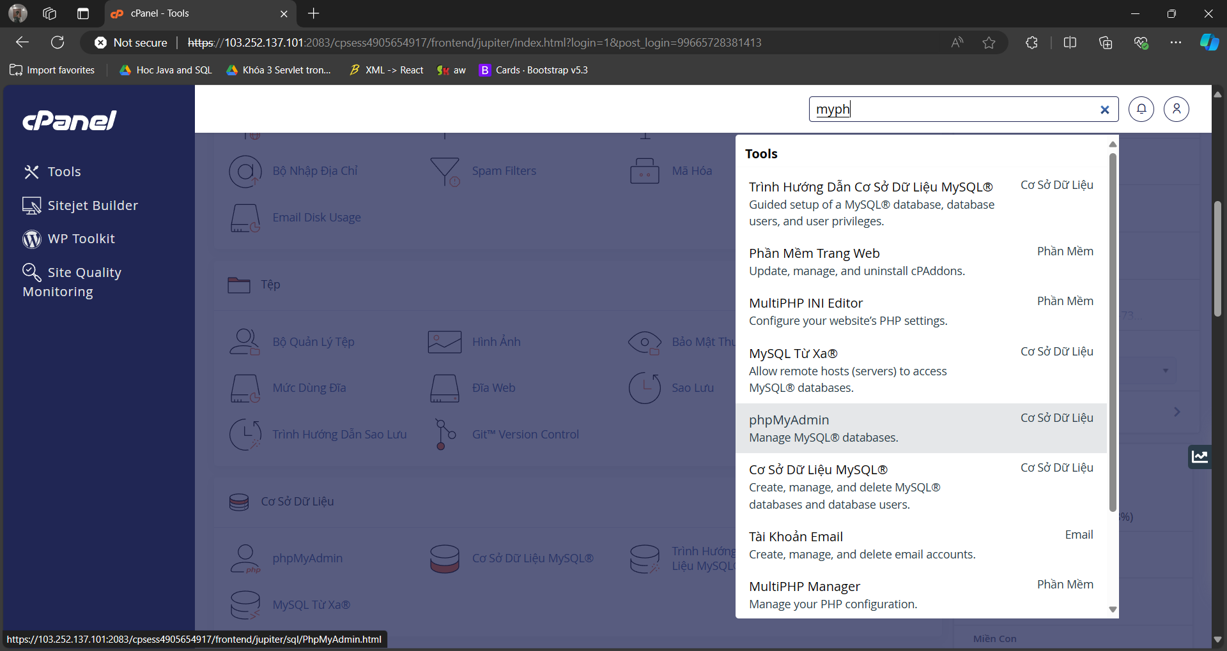
Hình 4. 1 Truy cập vào cPanel để vào phpMyAdmin

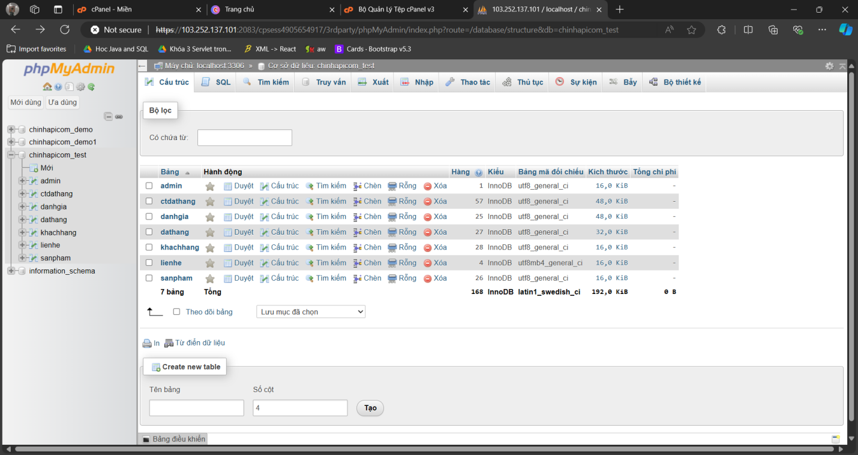
Hình 4. 2 Tạo cơ sở dữ liệu cho website
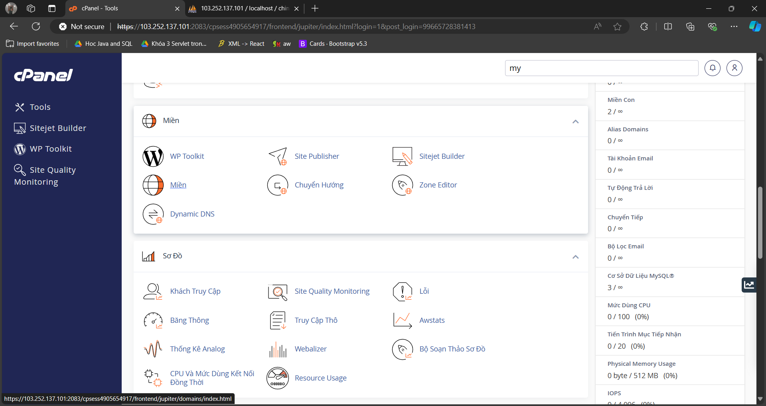
Hình 4. 3 Truy cập vào miền để đến nơi lưu trữ code

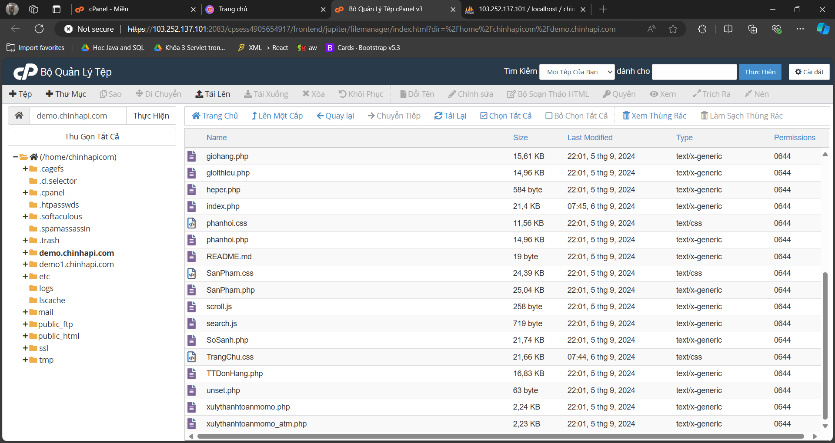
Hình 4. 4 Thêm code vào trong tệp

4.2 Trang chủ admin
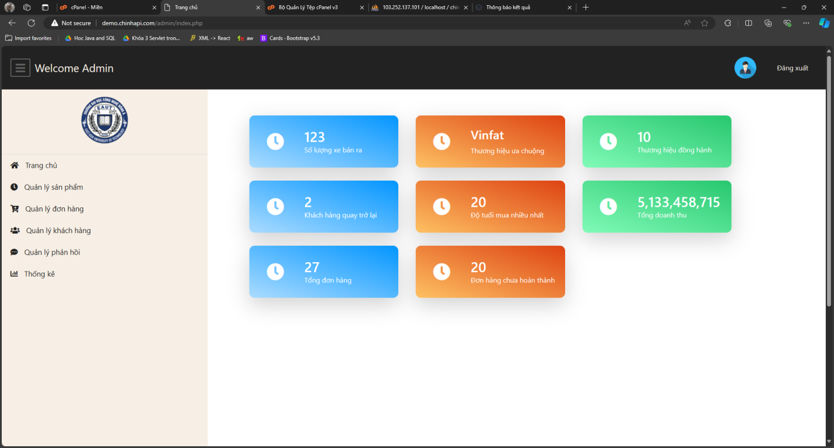
Hình 4. 5 Trang chủ admin

4.3 Chỉnh sửa sản phẩm của cửa hàng
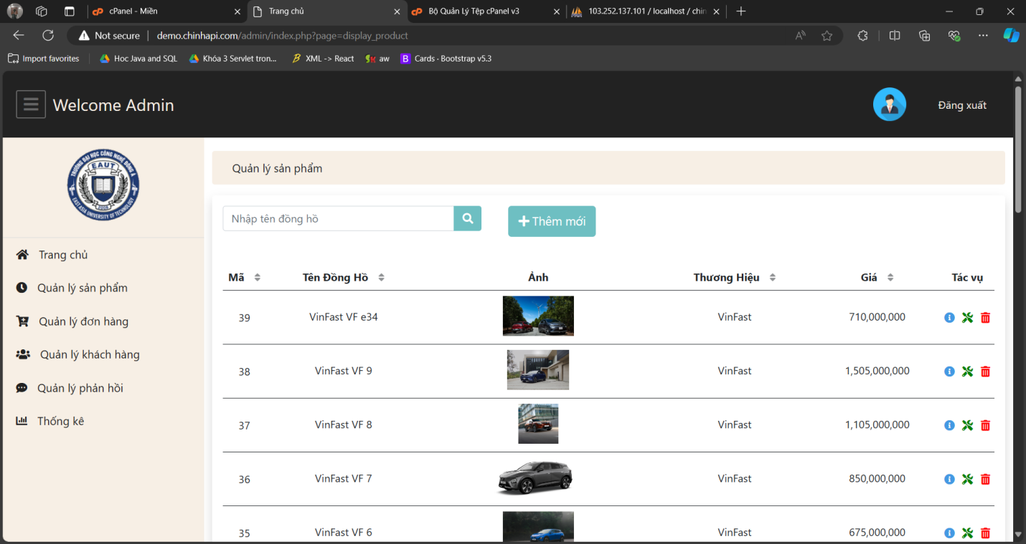
Hình 4. 6 Chỉnh sửa sản phẩm của cửa hàng

4.4 Quản lý đơn hàng
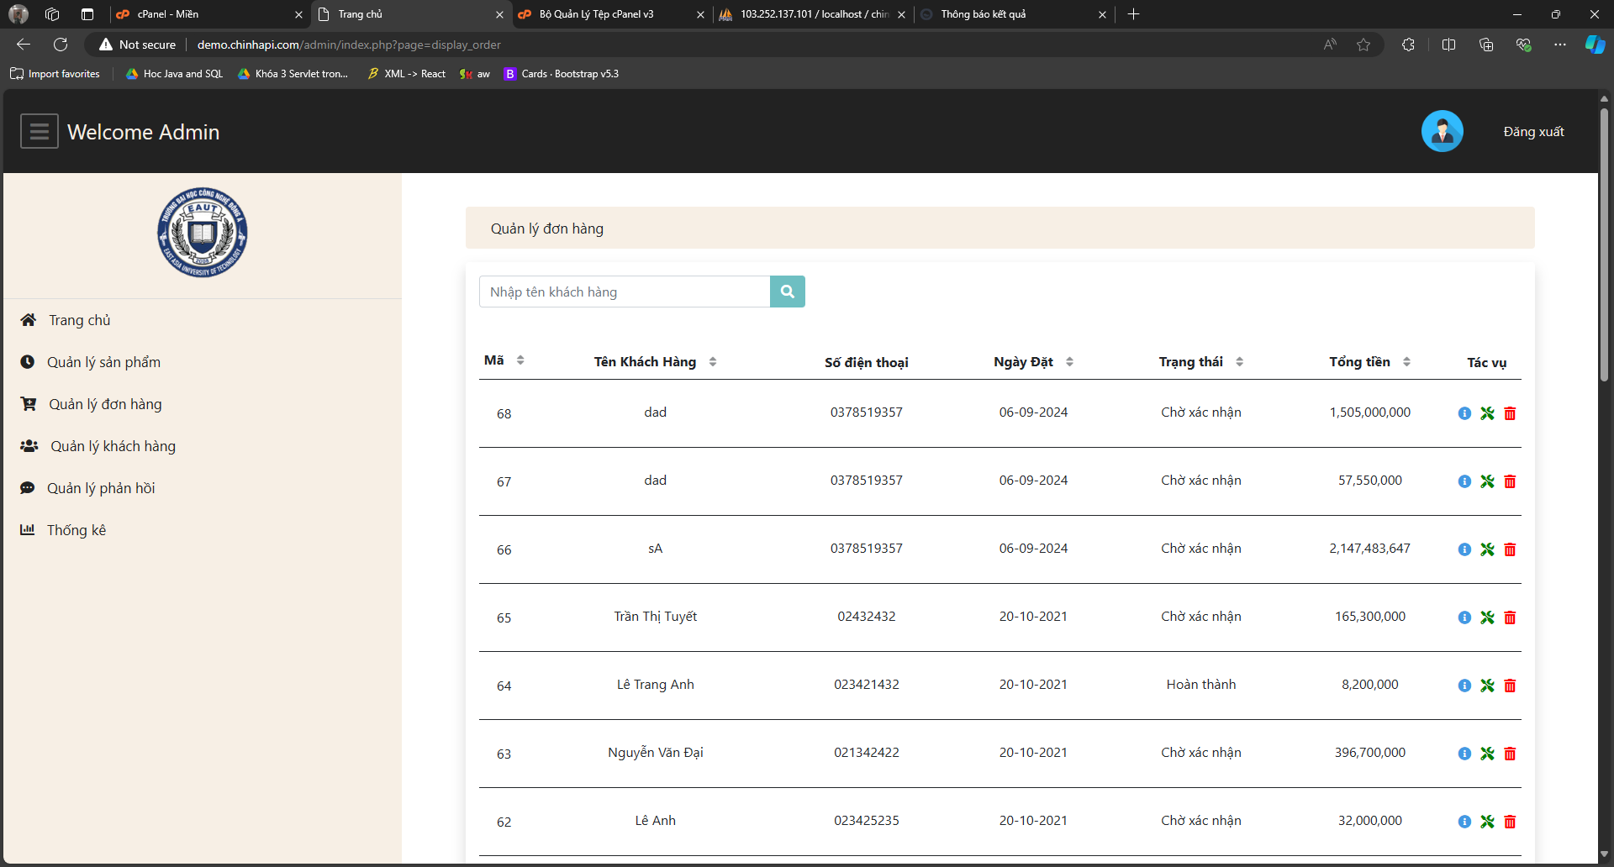
Hình 4. 7 Quản lý đơn hàng

4.5 Thống kê đơn hàng
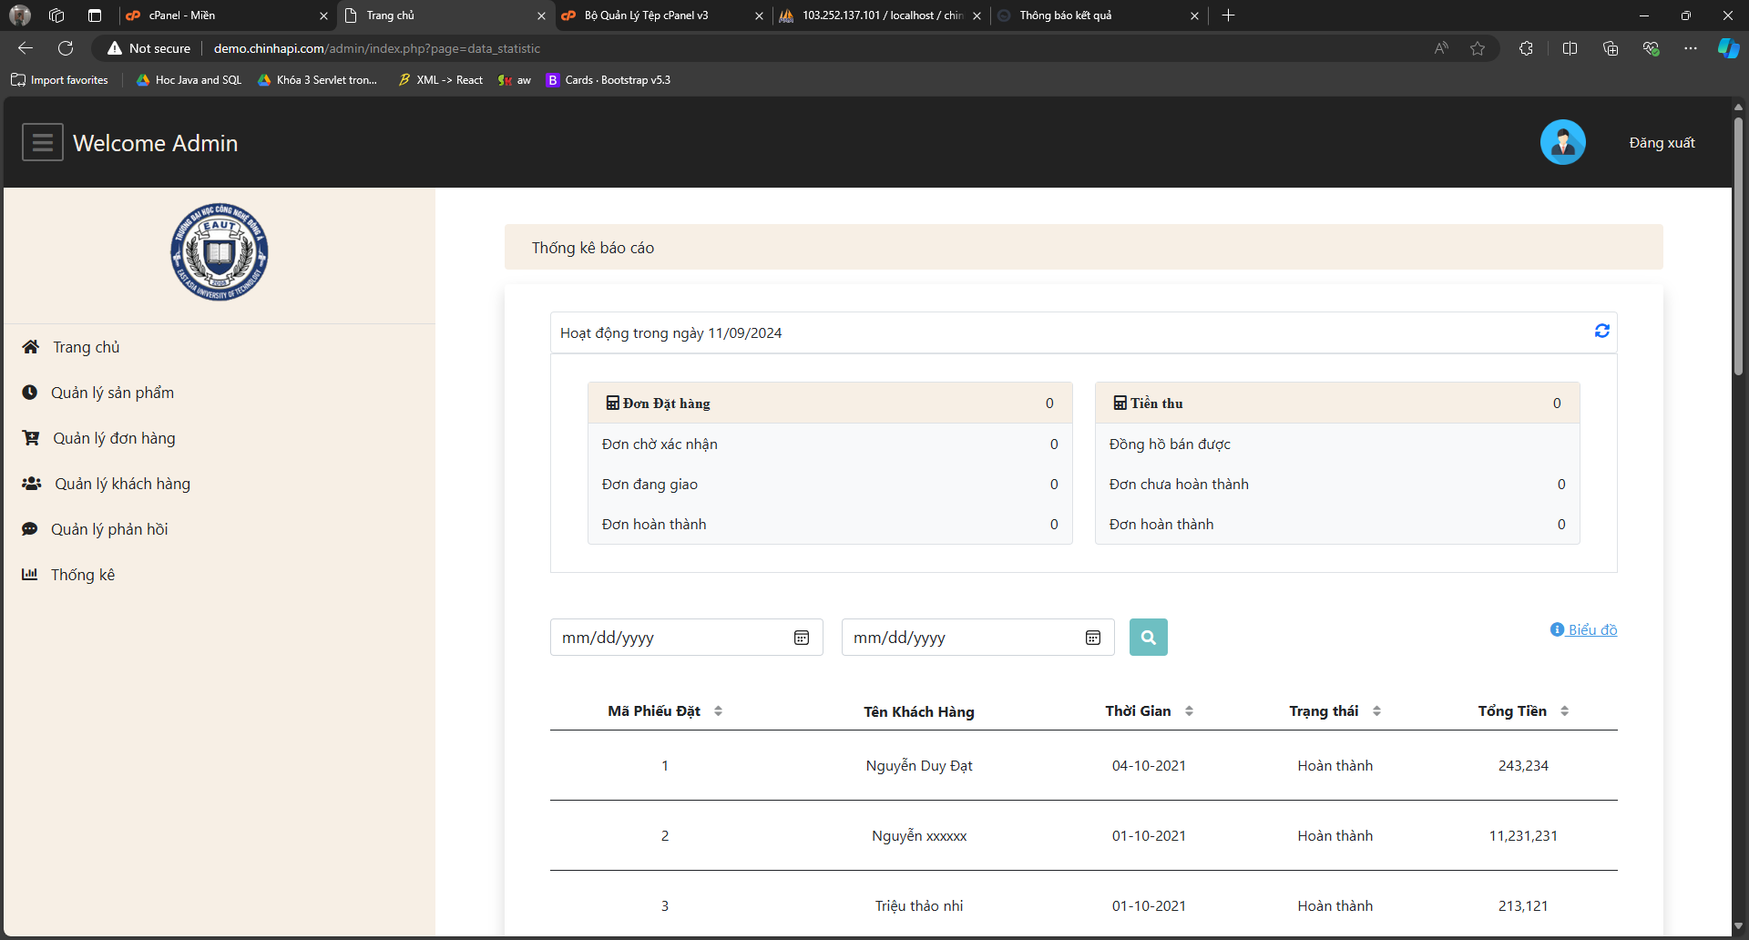
Hình 4. 8 Thống kê đơn hàng

4.6 Giao diện chính của trang web bán ô tô
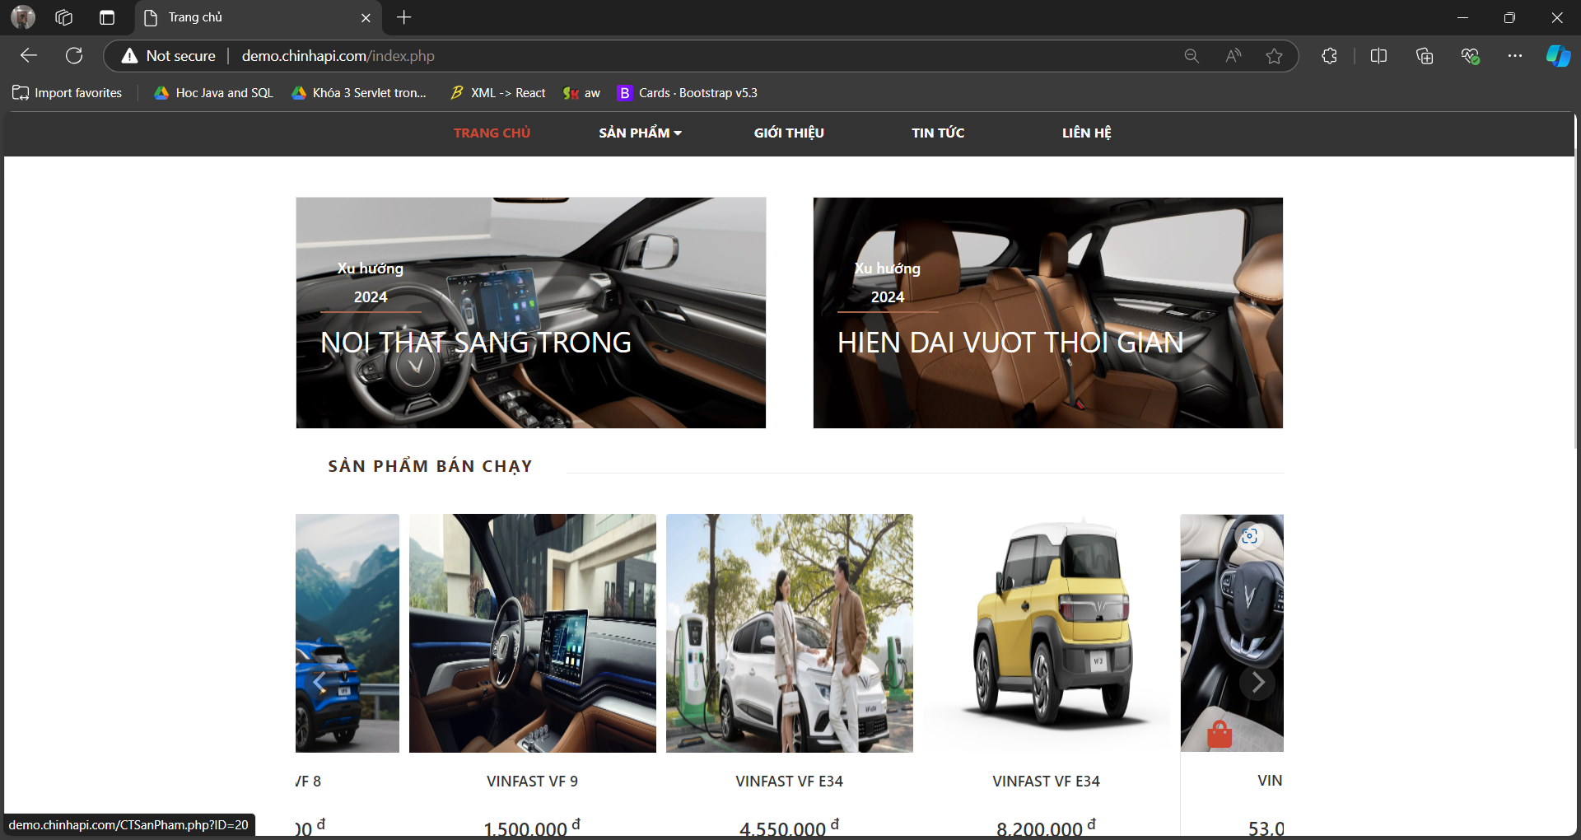
Hình 4. 9 Giao diện chính của trang web bán ô tô

4.7 Giao diện siêu thị bán theo mô hình trực tuyến
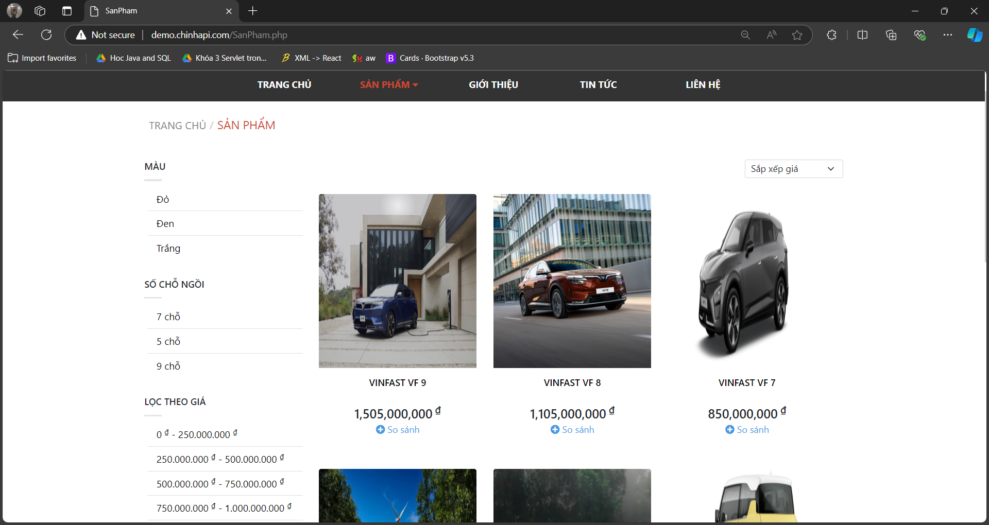
Hình 4. 10 Giao diện siêu thị bán theo mô hình trực tuyến

CHƯƠNG 5: KẾT LUẬN

5.1. Kết quả đạt được
Trong quá trình xây dựng website bán ô tô theo mô hình siêu thị trực tuyến, các kết quả quan trọng đã được đạt được như sau:
Thiết kế giao diện thân thiện với người dùng: Website đã được xây dựng với giao diện dễ sử dụng, phù hợp với đa dạng đối tượng người dùng. Việc tích hợp các công nghệ hiện đại giúp người dùng dễ dàng tìm kiếm, xem thông tin và so sánh các mẫu ô tô.
Tích hợp thanh toán trực tuyến: Hệ thống thanh toán được triển khai đảm bảo tính tiện lợi, an toàn và đa dạng các phương thức thanh toán như thẻ tín dụng, chuyển khoản, và các ví điện tử.
Quản lý kho hàng và thông tin sản phẩm: Website đã tích hợp tính năng quản lý kho hàng, giúp doanh nghiệp dễ dàng theo dõi tình trạng hàng hóa, cung cấp thông tin chi tiết về các mẫu ô tô, giá cả và các chương trình khuyến mãi.
SEO và khả năng mở rộng: Website được tối ưu hóa cho các công cụ tìm kiếm, đảm bảo việc dễ dàng tiếp cận người dùng và có khả năng mở rộng khi cần thiết.

5.2. Hạn chế
Mặc dù đã đạt được nhiều kết quả quan trọng, nhưng dự án cũng gặp phải một số hạn chế cần được cải thiện:
Hiệu năng và tốc độ tải trang: Do khối lượng dữ liệu lớn và nhiều hình ảnh chất lượng cao, tốc độ tải trang chưa đạt hiệu suất tối ưu, có thể ảnh hưởng đến trải nghiệm người dùng.
Khả năng tùy biến cho người dùng: Các tính năng tùy chỉnh theo nhu cầu cá nhân của người dùng, như chọn lựa phiên bản, màu sắc, hoặc cấu hình xe còn hạn chế.
Bảo mật thông tin khách hàng: Dù đã áp dụng các biện pháp bảo mật cơ bản, nhưng vẫn cần nâng cấp để đáp ứng yêu cầu về bảo mật trong bối cảnh các mối đe dọa an ninh mạng ngày càng tăng.

5.3. Kiến nghị và hướng phát triển
Nâng cấp hệ thống máy chủ: Để giải quyết vấn đề hiệu năng và tốc độ tải trang, việc nâng cấp hệ thống máy chủ hoặc sử dụng các dịch vụ CDN (Content Delivery Network) sẽ giúp cải thiện tốc độ và trải nghiệm người dùng.
Cải thiện tính năng tùy biến: Để đáp ứng nhu cầu ngày càng đa dạng của người dùng, cần phát triển thêm các tính năng tùy chỉnh xe, cho phép người dùng tùy biến các thông số như màu sắc, động cơ, và trang bị thêm phụ kiện trực tiếp trên website.
Tăng cường bảo mật: Hệ thống cần được trang bị các công nghệ bảo mật tiên tiến như mã hóa dữ liệu, xác thực hai yếu tố, và giám sát liên tục để bảo vệ thông tin khách hàng trước các nguy cơ tấn công mạng.
Phát triển ứng dụng di động: Với sự gia tăng của lượng người dùng truy cập từ thiết bị di động, việc phát triển ứng dụng di động dành cho hệ thống sẽ giúp mở rộng phạm vi tiếp cận và nâng cao trải nghiệm khách hàng.
Tích hợp trí tuệ nhân tạo (AI): Sử dụng AI để đề xuất các sản phẩm phù hợp với nhu cầu cá nhân hóa của khách hàng, hoặc chatbot hỗ trợ khách hàng có thể nâng cao hiệu quả bán hàng và cải thiện trải nghiệm người dùng.
Tóm lại, việc xây dựng website bán ô tô theo mô hình siêu thị trực tuyến đã mang lại nhiều kết quả tích cực, tuy nhiên vẫn còn những mặt cần cải thiện và phát triển trong tương lai để đáp ứng yêu cầu ngày càng cao của thị trường.

DANH MỤC TÀI LIỆU THAM KHẢO
[1] https://vietnix.vn/cpanel-la-gi/ [tham khảo ngày 11 tháng 09 năm 2024]
[2] https://vietnix.vn/vps/ [tham khảo ngày 11 tháng 09 năm 2024]
[3] Turban, E., Outland, J., King, D., Lee, J. K., Liang, T.-P., & Turban, D. C. (2018). Electronic commerce 2018: A managerial and social networks perspective (9th ed.)
[4] Đại học Ngoại Thương. (2009). Giáo trình thương mại điện tử căn bản. Nhà xuất bản Đại học Ngoại Thương.
[5] Đại học Thương Mại. (2006). Giáo trình thương mại điện tử căn bản. Nhà xuất bản Đại học Thương Mại.
[6] Hoe, T. S. (2010). Giáo trình thương mại điện tử căn bản. Đại học Kinh tế Quốc dân.
[7] Loan, B. T. (2024). Chương 1: Tổng quan về thương mại điện tử. Khoa Công nghệ Thông tin, Trường Đại học Công nghệ Đông Á.
[8] Loan, B. T. (2024). Chương 2: Mô hình thương mại điện tử. Khoa Công nghệ Thông tin, Trường Đại học Công nghệ Đông Á.
[9] Bùi, T. L. (2024). Chương 3: Digital marketing. Khoa CNTT, Trường Đại học Công nghệ Đông Á.
[10] Bùi, T. L. (2024). Chương 4: Xây dựng và phát triển website thương mại điện tử. Khoa CNTT, Trường Đại học Công nghệ Đông Á.
[11] Bùi, T. L. (2024). Chương 5: Giao dịch điện tử. Khoa CNTT, Trường Đại học Công nghệ Đông Á.
[12] Bùi, T. L. (2024). Chương 6: Thanh toán điện tử. Khoa CNTT, Trường Đại học Công nghệ Đông Á.
[13] Bùi, T. L. (2024). Chương 7: Rủi ro và phòng tránh rủi ro trong thương mại điện tử. Khoa CNTT, Trường Đại học Công nghệ Đông Á.
[14] Bùi, T. L. (2024). Chương 8: Các khía cạnh luật pháp, đạo đức và xã hội của thương mại điện tử. Khoa CNTT, Trường Đại học Công nghệ Đông Á.

